巍山一中2015---2016学年上学期末考试高一年级 物理试题
考试时间：120分钟 满分：100分
说明：请各位考生在答题卡上答题，否则答题无效。
一、单项选择题。本题包括14小题，每小题3分，共42分，每小题给出的四个选项中，只有一个选项正确，选对的得3分，多选和不选的都得0分.
1．下面哪一组单位属于国际单位制中的基本单位（ ）
A．m、N、kg B．kg、J、s C．m、kg、s D．m/s²、kg、N

2．将一个已知力分解为两个分力，若已知它的一个分力的大小和另一个分力的方向，以下正确的是( )
A．只有一组解 B．一定有两组解
C．可能有无数组解 D．可能有两组解

3．关于惯性，下列说法中正确的是（ ）
A．同一汽车，速度越快，越难刹车，说明物体速度越大，惯性越大
B．物体只有静止或做匀速直线运动时才有惯性
C．乒乓球可以快速抽杀，是因为乒乓球的惯性小的缘故
D．已知月球上的重力加速度是地球上的1/6，故一个物体从地球移到月球惯性减小为1/6
t/s
0
2
4
-2
-4
F/N
4．如图，是利用传感器记录的两个物体间作用力和反作用力变化图线，根据图线可以得出的结论是（ ）
A．作用力大时，反作用力小
B．作用力和反作用力不是同时变化的
C．作用力和反作用力的方向总是相反的
D．此图线一定是在两个物体都处于平衡状态下显示出来的

5．如图所示，吊床用绳子拴在两棵树上等高位置。某人先坐在吊床的中间，后躺在吊床中间并尽量水平伸直躯体，两种情况下人都处于静止状态。设吊床两端系绳中的拉力为F1、吊床对该人的作用力为F2，则下列判断正确的是（ ）

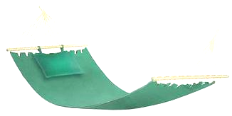
A．坐着比躺着时的F1大，坐着比躺着时的F2大
B．坐着比躺着时的F1大，躺着与坐着时的F2相等
C．躺着比坐着时的F1大，躺着比坐着时的F2大
D．躺着比坐着时的F1大，坐着与躺着时的F2相等

6．一物体在几个力的共同作用下做匀速直线运动，若其中一个向东的力逐渐减小直至为零，则在此过程中，物体的加速度( )
A．方向一定向东且逐渐增大 B．方向一定向西且逐渐增大
C．方向一定向西且逐渐减小 D．方向一定向东且逐渐减小

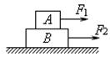
7．如图所示，质量相等的两物体A.B叠放在粗糙的水平面上，A与B接触面光滑。A受水平恒力F₁，B受水平恒力F₂，F₁与F₂方向都向右，且F₂＞F₁。若物体A和B保持相对静止，则物体B受到的摩擦力大小和方向应（）
A.（F₂－F₁）/2，向左 B. F₂－F₁，向左
C. （F₂－F₁）/2 ，向右 D. F₂－F₁，向右

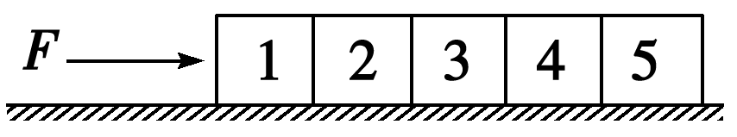
8．如图所示，五个质量相等的物体静止在光滑的水平面上，现向右施加大小为F、方向水平向右的恒定推力，则第2个物体对第3个物体的作用力的大小等于( )
A．F B．F C．F D．F

9. 如图所示，用力F把铁块压在竖直墙上不动，那么,当F增大时，关于铁块对墙的压力N，铁块受墙的摩擦力Ff，下列判断正确的是( )
F
A
A．N增大，Ff不变 B．N增大，Ff增大
C．N变小，Ff不变 D．N不变， Ff不变

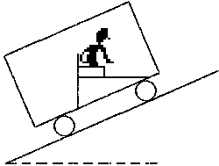
10．为了让乘客乘车更为舒适，研究人员设计了一种新型交通工具，乘客的座椅能随着坡度的变化而自动调整，使座椅始终保持水平，如图所示。当此车减速上坡时，乘客（ ）
A．处于失重状态
B．处于超重状态
C．受到向前的摩擦力作用
D．所受力的合力沿斜面向上

11．某钢管舞演员握住竖直的钢管表演各种舞蹈动作，关于她的一些运动，下列说法中正确的是 （ ）
A．若沿钢管加速下滑，她受到的摩擦力的方向是向下的
B．若沿钢管匀速下滑，她受到的摩擦力的方向是向上的
C．若匀速向上攀爬，她握钢管的力越大，受到的摩擦力也越大
D．她沿钢管匀速下滑时，手对钢管的握力比减速下滑时大
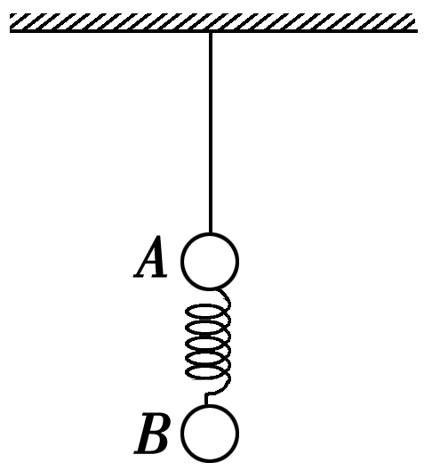
12．如图所示，天花板上用细绳悬挂着两个用轻弹簧相连的质量相同的小球，两小球均保持静止。当突然剪断细绳的瞬间，上面的小球A与下面的小球B的加速度分别为(取向上的方向为正方向)( )
A．a1＝－2g a2＝0 B．a1＝2g a2＝0
C．a1＝g a2＝g D．a1＝g a2＝0

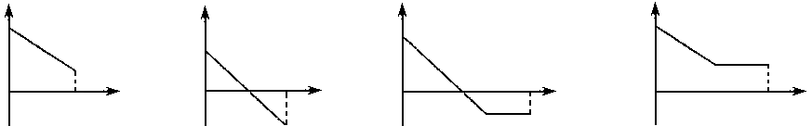
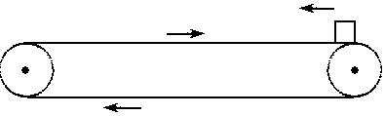
13．水平方向的传送带顺时针转动，传送带速度保持2 m／s不变，两端A、B间距离为3 m，一物块从B端以初速度v0＝4 m／s滑上传送带，物块与传送带间动摩擦因数μ＝0.4，g＝10 m／s2。物块从滑上传送带到离开传送带过程中的v－t图象是（ ）
t
v₀
v
O
t
v₀
v
O
t
v₀
v
O
t
v₀
v
O
v₀
B
A

（A） （B） （C） （D）

14．如图所示，质量相同的木块A、B，用轻弹簧连接静止放置于光滑水平面上，弹簧处于自然状态，现用水平恒力F推木块A，则当弹簧第一次被压缩到最短时（ ）
A．A、B速度相同，加速度aA=aB
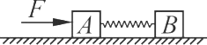
B．A、B速度相同，加速度aA＞aB
C．A、B速度相同，加速度aA<aB
D．A、B加速度相同，速度vA＞vB
二.双项选择题.本题包括4小题．每小题4分，共16分。每小题给出的四个选项中，只有两项正确，选对的得4分，多选和不选的都得0分确）
15．物体同时受到同一平面内的三个共点力作用，下列几组力中，可能使物体处于平衡状态的是（ ）
A．5N、7N、8N B．2N、3N、6N
C．1N、5N、10N D．1N、10N、10N

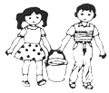
16．如图所示，小娟、小明两人共提一桶水匀速前行。已知两人手臂对桶的拉力大小相等且为F，两人手臂间的夹角为θ，水和水桶总重为G，则下列说法中正确的是（ ）
A．当θ＝0°时，F＝G
B．当θ为120°时，F＝G
C．当θ=90°时，F＝G
D．θ越大，F越大

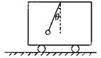
17．如图所示，悬挂在小车顶棚上的小球偏离竖直方向θ角，
则小车的运动情况可能是（ ）
A．向右加速运动 B．向右减速运动
C．向左加速运动 D．向左减速运动
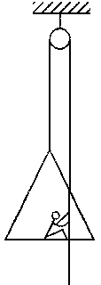
18．一根不可伸缩的轻绳跨过轻质的定滑轮，一端挂一吊椅，另一端被坐在吊椅上的运动员拉住，如图所示。设运动员质量为M，吊椅的质量为m，且M＞m，不计定滑轮与绳子间的摩擦，重力加速度为g。当运动员与吊椅一起以加速度大小为a加速上升时，运动员竖直向下拉绳的力T及运动员对吊椅的压力N分别为（ ）
A．$T=\frac{\left(m+M\right)\left(a+g\right)}{2}$ B．$T=\frac{M\left(a+g\right)+\text{mg}}{2}$
C．$N=\frac{\left(M−m\right)\left(a+g\right)}{2}$ D．$N=\frac{\left(M−m\right)\left(g−a\right)}{2}$
（II卷）非选择题（共42分）
三．实验题（2小题，共12分）
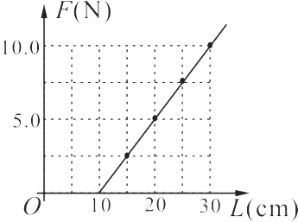
19．（4分）某同学在做“探究弹力和弹簧伸长的关系”实验时，将一轻弹簧竖直悬挂让其自然下垂，测出其自然长度；然后在其下部施加外力F，测出弹簧的总长度L，改变外力F的大小，测出几组数据，作出外力F与弹簧总长度L的关系图线如图所示。(实验过程是在弹簧的弹性限度内进行的)由图可知：
该弹簧的自然长度为_______cm；该弹簧的劲度系数为_______N/m。（每空2分，共4分）
20．（8分）在探究加速度与物体所受合外力和质量间的关系时,采用如图甲所示的实验装置，小车及车中的砝码质量用M表示，盘及盘中的砝码质量用m表示，小车的加速度可由小车后拖动的纸带由打点计数器打上的点计算出：
（1）当m与M的大小关系满足_______时，才可以认为绳子对小车的拉力大小等于盘和砝码的重力。
（2）一组同学在先保持盘及盘中的砝码质量一定,探究做加速度与质量的关系,以下做法正确的是:( )
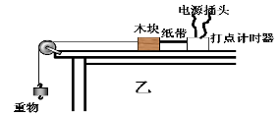
A．平衡摩擦力时，应将盘及盘中的砝码用细绳通过定滑轮系在小车上
甲
B．每次改变小车的质量时，不需要重新平衡摩擦力
C．实验时，要保证绳和纸带均与木板平行以减小误差
D．小车运动的加速度可用天平测出m以及小车质量M，直接用公式 a＝mg/M求出。
（3）乙图为本实验中接在50Hz的低压交流电上的打点计时器，在纸带做匀加速直线运动时打出的一条纸带，图中所示的是每打5个点所取的计数点，但第3个计数点没有画出，设计数点1和2间距为S${}_{1}$，计数点4和5间距为S${}_{4}$由图数据可得计算加速度的表达式是 _______：该物体的加速度为_______；（所有结果均保留两位有效数字）
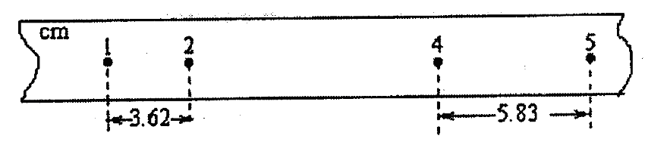

四、计算题（30分、要求写出解答过程）
21．（8分）如图所示小孩和雪橇的总质量m=10kg，大人用与水平方向成θ=53°角斜向上F=50N的拉力拉雪橇，使雪橇沿水平地面以4m/s速度做匀速直线运动．（已知sin53°=0.8，cos53°=0.6，取g=10m/s²）求：
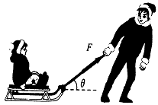
（1）雪橇与水平地面的动摩擦因数的大小。
（2）拉力F撤消后雪橇还能滑行多远？

22（10分）.如图所示，物体在蒙有动物毛皮的斜面上运动。由于毛皮表面的特殊性，对物体的运动有如下特点：①顺着毛的生长方向运动时毛皮产生的阻力可以忽略；②逆着毛的生长方向运动会受到来自毛皮的滑动摩擦力。
（1）试判断如图所示情况下，物体在上滑还是下滑时会受到摩擦力？
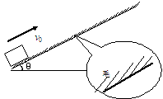
（2）一物体从斜面底端以初速v₀＝2m/s冲上足够长的斜面，斜面的倾斜角为θ＝30°，过了t＝1.2s物体回到出发点。若认为毛皮产生滑动摩擦力时，动摩擦因数μ为定值，g取10m/s²，则μ的值为多少？

23．（12分）如图所示，倾角θ=30°的光滑斜面与粗糙的水平面平滑连接．现将一小滑块(可视为质点)从斜面上的A点由静止释放，最终停在水平面上的C点．已知A点距离水平面的高度h＝0.8 m，B点距离C点的距离L＝2.0 m．(假设滑块经过B点时没有任何能量损失，g取10 m/s2)．求：
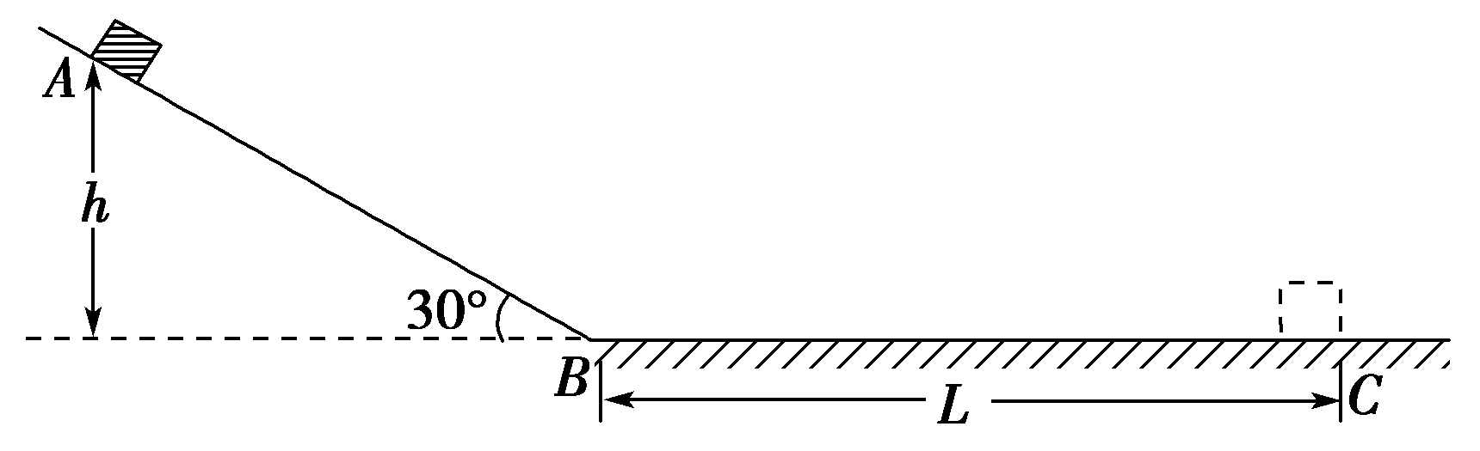
（1）滑块在运动过程中的最大速度；
（2）滑块与水平面间的动摩擦因数μ；
（3）滑块从A点释放后，经过时间t＝1.0 s时速度的大小．
与
巍山一中2015～2016学年上学期期末考高一年级物理答案
一二选择题（共58分，单选3分、双选4分）
题号 | 1 | 2 | 3 | 4 | 5 | 6 | 7 | 8 | 9 | 10
答案 | C | D | C | C | D | B | B | C | A | A
题号 | 11 | 12 | 13 | 14 | 15 | 16 | 17 | 18
答案 | B | A | C | C | AD | BD | AD | AC

三 填空题（每空2分、合计12分）
19、10，50。（每空2分，）
20、（1）m《M （2）BC （3） $a=\frac{s_{4}−s_{1}}{3T^{2}}$ ； 0.74（每空2分）
四、计算题（30分、要求写出解答过程
21（8分）解：（1） $F\text{cos}θ=f$ …………………………………1分
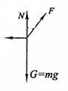
$N=\text{mg}−F\text{sin}θ$ …………………………1分
f
θ
$f=μN$ ………………………………………1分
联立解得$μ=$0.5 ……………………………1分
（2）F撤消后做匀减速运动
$μ\text{mg}=\text{ma}$ ………………………………………1分
所以$a=μg$＝5m/s² …………………………………………1分
………………………………1分
…………………………………………1分
22（10分）（1）下滑时会受到摩擦力……………………2分
（2）上滑加速度$a_{1}=g\text{sin}{\text{30}}^{0}=5m/{s^{2}}$……………………1分
$x=\frac{v_{0^{2}}}{2g\text{sin}{\text{30}}^{0}}=0\text{.}4m$ ………………………1分
$x=\frac{v_{0}}{2}t_{1}，t_{1}=0\text{.}4s$…………………………1分
下滑时间$t_{2}=t−t_{1}=0\text{.}8s$ ………………………………1分
$x=\frac{1}{2}a_{2}t_{2^{2}},a_{2}=1\text{.}\text{25}m/{s^{2}}$…………………………………1分
$a_{2}=g\text{sin}{\text{30}}^{0}−μg\text{cos}{\text{30}}^{0}$……………………………2分
$μ=\frac{g\text{sin}{\text{30}}^{0}−a_{2}}{g\text{cos}{\text{30}}^{0}}=\frac{\sqrt{3}}{4}$……………………………………1分
23．12分【解析】 (1)滑块先在斜面上做匀加速运动，然后在水平面上做匀减速运动，故滑块运动到B点时速度最大为v${}_{m}$，设滑块在斜面上运动的加速度大小为a${}_{1}$
mgsin 30°＝ma${}_{1}$……………………………1分
v${}_{m}^{2}$＝2 a${}_{1}$·…………………………………1分
解得：v${}_{m}$＝4 m/s. ……………………………1分
(2)滑块在水平面上运动的加速度大小为a2
μmg＝ma${}_{2}$…………………………1分
v${}_{m}^{2}$＝2 a${}_{2}$L……………………………1分
解得：μ＝0.4. ……………………1分
(3)滑块在斜面上运动的时间为t1
v${}_{m}$＝a${}_{1}$t${}_{1}$………………………………………1分
得t${}_{1}$＝0.8 s………………………………………1分
由于t＞t${}_{1}$，滑块已经经过B点，做匀减速运动的时间为t－t${}_{1}$＝0.2 s 设t＝1.0 s时速度大小为v…………………1分
v＝v${}_{m}$－a${}_{2}$(t－t${}_{1}$)………………………………………2分
解得：v＝3.2 m/s. ………………………………………1分

【答案】 (1)4 m/s (2)0.4 (3)3.2 m/s

